19.06.2020r. (piątek)

Temat: Lato w sztuce.

„Letnie krajobrazy” – dziecko ogląda zdjęcia przedstawiające różne letnie krajobrazy. Rodzic krótko rozmawia z dzieckiem na temat zdjęć – podaje nazwę środowiska przyrodniczego i krajobrazu (np. morski, górski, las, łąka, jezioro, rzeka).
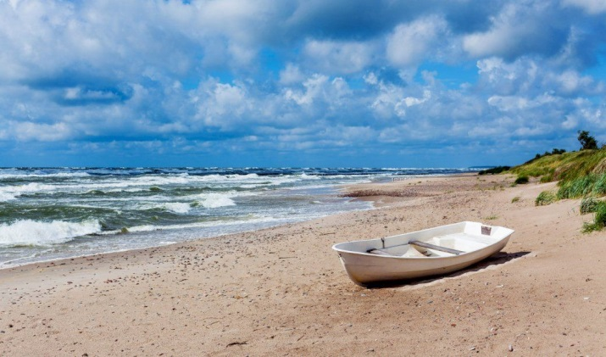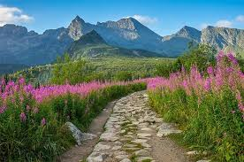
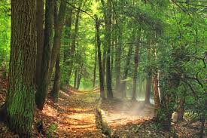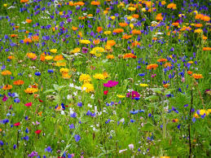
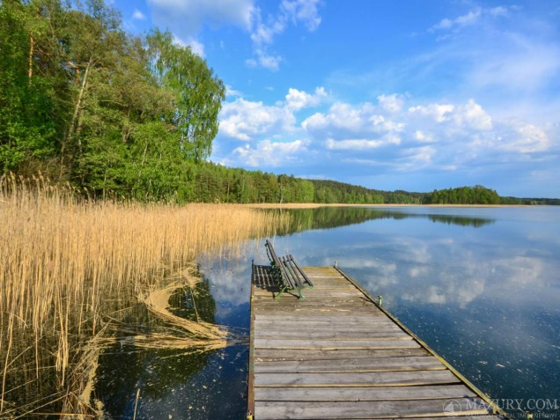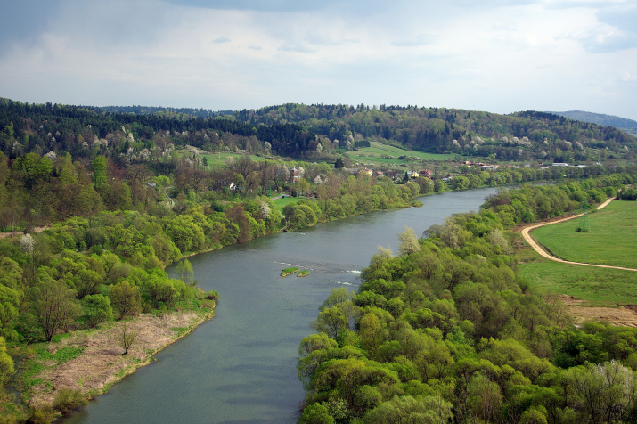
Następnie proponuje dziecku namalowanie farbami akwarelowymi letniego pejzażu. Dziecko zamyka oczy i przy nagraniu „Lato” A. Vivaldiego wyobraża sobie krajobraz, jaki chciałoby namalować.
https://www.youtube.com/watch?v=EB7a04fZCb8
Rodzic zachęca dziecko do tworzenia nowych barw przez mieszanie kolorów, tak jak robią to malarze.
„Po łące biega lato” – zabawa muzyczno-ruchowa do piosenki.
https://www.youtube.com/watch?v=MaKPsYlzQkY
Rodzic zaprasza dziecko do słuchania utworu i interpretowania ruchem jego treści. Rodzic może proponować pewne gesty, odpowiadające słowom piosenki, może również zachęcić dziecko do swobodnej interpretacji.
Praca w karcie pracy nr 4 s. 42a – odszukanie wśród liter ukrytych wyrazów i dopasowanie ich do obrazka i s. 42b – nazywanie przedmiotów, pisanie pierwszej i ostatniej litery nazwy obrazka.
„Paluszkowy twister” – zabawa w parach z wykorzystaniem Księgi Zabaw s. 80–81. Dziecko postępując zgodnie z instrukcją obrazkową z karty wyprawki nr 65 tworzy własną grę i rozgrywa ją w parze z rodzicem – pstrykają palcem strzałkę, ustawiają określony palec na polu we wskazanym kolorze.
Zabawy w ogrodzie domowym.

Pozdrawiam – Joanna Jezuit

